**CONFIGURACION DEL GLASHFISH 3.1.2**

1. ABRIMOS LA VENTA DE COMANDOS:

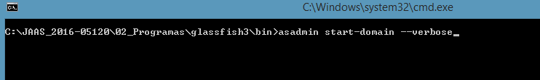

1. EJECUTAMOS
2. VALIDAMOS SI LEVANTO EL SERVIDOR PARA VERIFICAR SU CORRECTA INSTALACION CON LA SIGUIENTE RUTA:

[**http://localhost:4848**](http://localhost:4848)

1. INGRESAMOS A LA PAGINA:

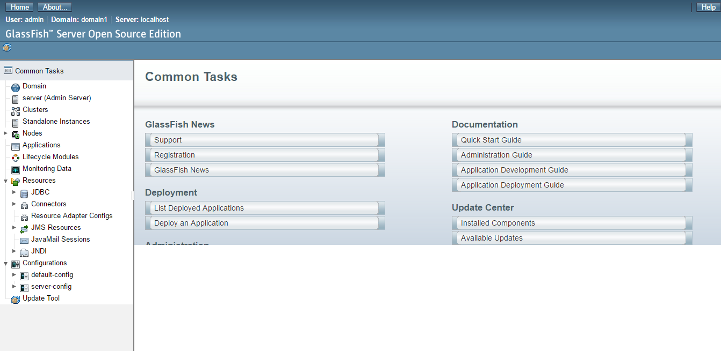

**NOTA:** TENEMOS QUE VERIFICAR LA CONFIGURACION DEL JAVA Y SU VERSION JDK 7.0.42. Y SU SABER QUE EL MANDA EN JAVA_HOME ES JAVA –VERSION

1. NOS DIRGIMOS A LA OPCION: **JMS RESOURCES.** PRIMERAMENTE CREAMOS UN CONNECTION FACTORY.

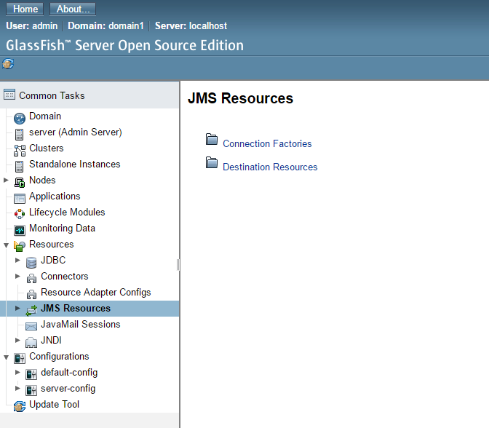

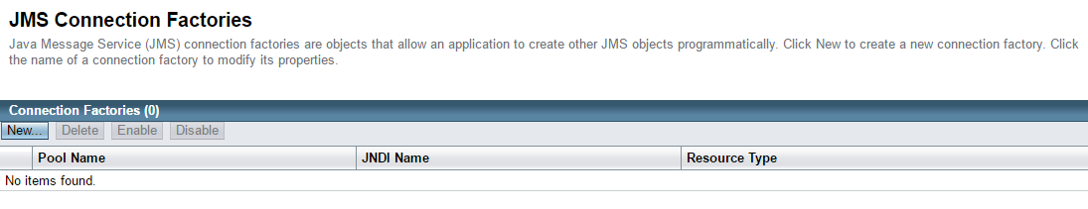

**\*\*\* AQUÍ DEFINIMOS LAS INTERFACES**

1. SELECCIONAMOS: NEW

SABER QUE JAVAX.JMS.CONNECTIONFACTORY (ES EL PADRE DE LOS OTROS 2 TIPOS DE RESOURCE)

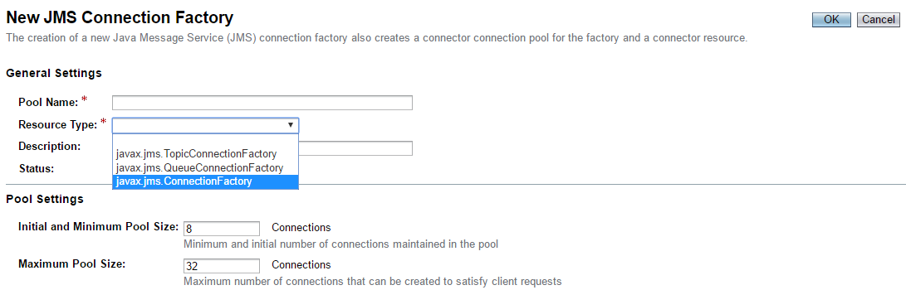

1. LUEGO CREAMOS UN DESTINATION FACTORY: INGRESANDO LOS DATOS NECESARIOS:

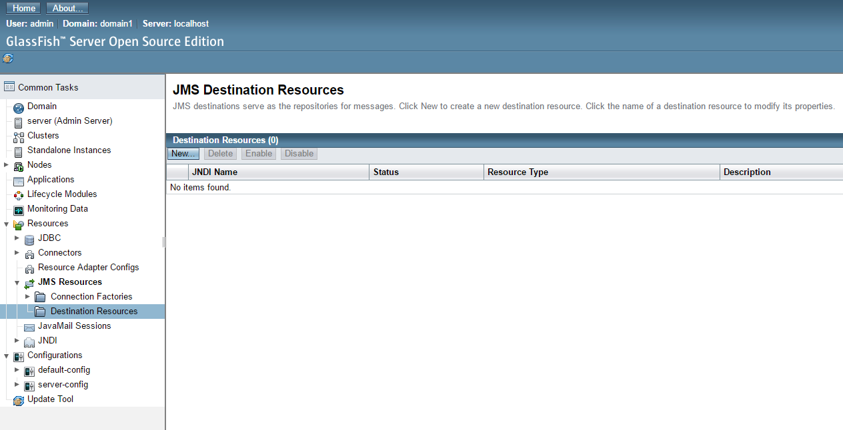

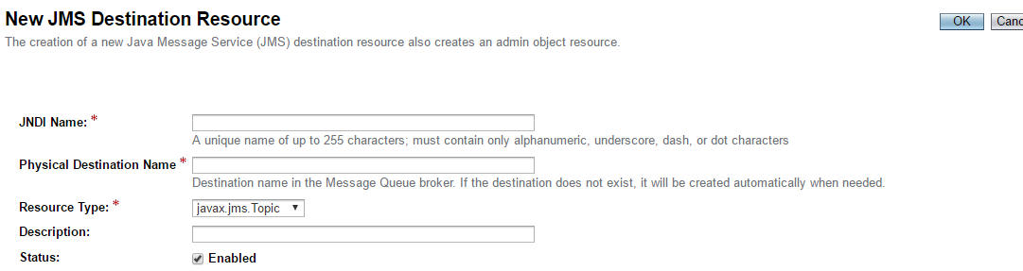

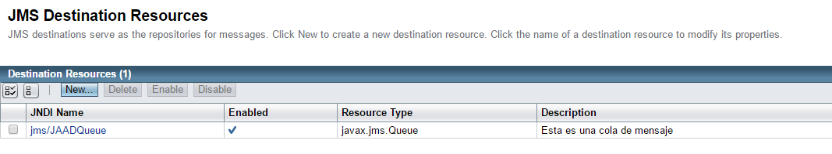

**\*\*\* AQUÍ DEFINIMOS LA COLA Y EL TIPO.**